4. КОМБИНАЦИИ ДЛЯ СОВНРШЕНСТВОВАНИЯ И
КОНТРОЛЬНОГО УРОКА.

Комбинация №1
И.п.- упор присев- кувырок вперед в и.п.- перекатом назад стойка на лопатках- перекатом вперед и.п.- кувырок в сторону в и.п. и о.с.
Комбинация №2
И.п.- О.с.- упор присев- два кувырка вперед в упор присев- перекатом назад стойка на лопатках- перекатом вперед лечь и «мост»- лечь, перекат назад с опорой руками за головой- перекатом вперед упор присев и о.с.

- ФИЗИЧЕСКАЯ ПОДГОТОВКА УЧАЩИХСЯ 7-10 ЛЕТ

Упражнения для развития гибкости:
- Из о.с. наклониться вперед и коснуться грудью прямых ног.
- Упор стоя согнувшись касаясь ладонями пола около носков ступней.
- Упор стоя согнувшись ноги врозь пошире с касанием головой пола на линии стоп.
- Стоя лицом к гимнастической стенке, поставить ногу на рейку на уровне груди: наклон вперед, притягиваясь руками за рейку до касания грудью прямой ноги.
- «Мост» из положения лежа у гимнастической стенки.

Упражнения для развития силы:
- Сгибание и выпрямление рук в упоре лежа, руки на гимнастической скамейке. При выпрямлении рук напрягать мышцы брюшного пресса, держать тело прямым и не прогибаться.
- Сгибание и выпрямление рук в висе (3-5 раз).
- Угол в висе (3-4 с.).

Упражнения для развития быстроты и ловкости:
- Прыжки со скакалкой 3-4 серии в течение 15-20 с., перерыв 20-30 с.
- Игры с бегом, эстафеты и преодоление препятствий.
- Лазанье по канату в 3-и приема.

- ЛИТЕРАТУРА
- Петров П.К. Методика преподавания гимнастики в школе. – М: ВЛАДОС, 2003.- 448 с.
- Лях В.И. Комплексная программа Физического Воспитания 1-11 классы. –М : Просвещение, 2009.- 124 с.
- Мазуро В.Е. Акробатика методические рекомендации по обучению технике упражнений. – М : БГУ, 1996.- 51 с.
- Шлемин А.М. Обучение гимнастов классификационным упражнениям. – М : Физкультура и Спорт, 1962. – 184 с.
15

ТЕХНИКА ВЫПОЛНЕНИЯ И МЕТОДИКА ОБУЧЕНИЯ
АКРОБАТИЧЕСКИМ УПРАЖНЕНИЯМ
В I-IV КЛАССАХ

УЧЕБНОЕ – МЕТОДИЧЕСКОЕ ПОСОБИЕ
ПО МДК 01.02. «ОРГАНИЗАЦИЯ ФИЗКУЛЬТУРНО-СПОРТИВНОЙ ДЕЯТЕЛЬНОСТИ
РАЗЛИЧНЫХ ГРУПП НАСЕЛЕНИЯ»
РАЗДЕЛ «ГИМНАСТИКА»

Мончегорск, 2015

Максименко М.Ф., Черток Н.В.

Техника выполнения и методика обучения акробатическим упражнениям в I-IV классах. Учебное пособие по профессиональному модулю «Базовые и новые виды физкультурно-спортивной деятельности с методикой оздоровительной тренировки», междисциплинарный курс «Организация физкультурно-спортивной деятельности различных групп населения», раздел «гимнастика»
В учебном пособии излагается раздел «Гимнастика», тема «акробатика». Последовательность и нарастание сложности упражнений в пособии, соответствует комплексной программе физического воспитания учащихся общеобразовательной школы. На основании техники акробатических упражнений излагаются требования к построению и организации занятий с детьми младшего школьного возраста, большое значение придается обучению приемам техники, помощи и различным способам самостраховки.
Предназначено для студентов очной формы обучения по специальности 050141 «Физическая культура».

ГАПОУ МО «СКФКиС», 2015
14

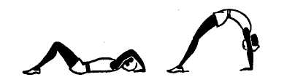

Рис. 12. Выполнение упражнения «мост».

Последовательность обучения.
- Предварительно размять мышцы спины и плечевого пояса
(наклоны туловища вперед, назад, в стороны, вращения туловищем, круги и рывковые движения руками).
- Освоить исходное положение и наклон головы назад, стоя
ноги врозь у гимнастической стенки, опираясь о нее.
- Из положения лежа на спине выполнить «мост» с помощью.
- Из положения лежа на спине выполнить «мост» самостоятельно.

Первое время повторять «мост» 3-5 раз, затем увеличивать до 8-12 раз, чередуя с наклонами вперед, кувырками, стойками.

Типичные ошибки.
- Ноги в коленях согнуты, ступни на носках.
- Ноги согнуты в коленях, плечи смещены от точек опоры
кистей.
- Руки и ноги широко расставлены.
- Голова наклонена вперед.
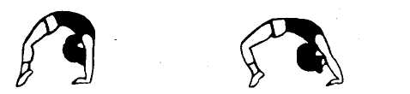

Рис. 13. Типичные ошибки при выполнении упражнения «мост».

Страховка и помощь. Стоя сбоку, поддерживать одной рукой под спину у лопаток, другой под поясницу.

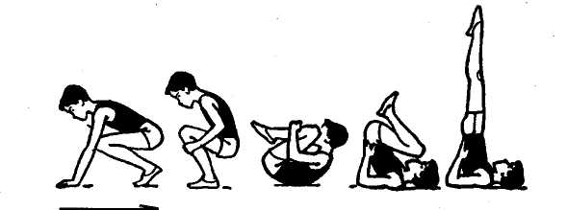

Рис. 10. Выполнение стойки на лопатках.

Последовательность обучения.
- Из упора сидя сзади перекатом назад сгибая ноги стойка на лопатках согнув ноги.
- Из упора присев перекатом назад стойка на лопатках согнув ноги — разогнув ноги стойка на лопатках — держать.
- Из упора сидя сзади перекатом назад стойка на лопатках.
- Из упора присев перекатом назад стойка на лопатках.
Типичные ошибки.
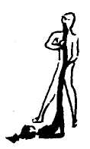
- Сгибание в тазобедренных суставах.
- Тело отклонено от вертикальной плоскости.
- Широко разведены локти.
Страховка и помощь. Стоя сбоку от ученика у места опоры лопатками, одной рукой захватить за голень, предупреждая возможность опускания ног за голову. После выхода в стойку на лопатках дополнительно (по мере необходимости) поддерживать сзади за бедро, добиваясь более точного вертикального положения тела с вытянутыми носками.

Рис. 11. Страховка при выполнении стойки на лопатках.

Техника выполнения из положения лежа на спине «мост».
Лежа на спине, сильно согнуть ноги и развести их (на длину стопы), носки развернуть кнаружи, руками опереться у плеч (пальцами к плечам). Выпрямляя одновременно руки и ноги, прогнуться и наклонить голову назад.
Сгибая руки и ноги, наклоняя голову вперед, медленно опуститься на спину в исходное положение. При выполнении стремиться полностью разогнуть ноги и перевести массу тела на руки.
13 2

СОДЕРЖАНИЕ

1. | Введение ……………………………………………………………… | 3
2. | Оборудование мест и организация учебных занятий по акробатике ……………………………………………………………….. | 5
2.1 | Оборудование мест учебных занятий ………………………
2.2 | Организация учебных занятий………………………………..
3 | Методика обучения акробатическим упражнениям ………. | 6
3.1 | Группировки ……………………………………………………..
3.2 | Перекаты ……………………………………………………….
3.3 | Кувырки …………………………………………………………..
3.4 | Стойки …………………………………………………………….
4 | Комбинации для совершенствования и контрольного урока | 15
5 | Физическая подготовка учащихся 7-10 лет ………………….. | 15
6 | Литература ……………………………………………………………. | 15

- ВВЕДЕНИЕ

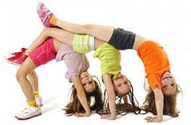
Акробатика - одно из основных средств системы физической культуры. В комплексной программе физического воспитания учащихся общеобразовательной школы большое внимание уделяется освоению сравнительно несложных акробатических упражнений. Они предусмотрены с I по XI класс для мальчиков (юношей), так и для девочек (девушек).

Занятия акробатикой способствуют наиболее успешному решению задач физического развития человека и совершенствование его двигательных способностей. Акробатические упражнения позволяют развивать и совершенствовать такие двигательные качества, как ловкость, быстроту, координацию движений и силу. Перечень упражнений в целом не велик, однако благодаря своей динамичности и эмоциональности они широко используются на занятиях гимнастикой в школе и являются эффективным средством физического воспитания учащихся, и с успехом используются для специальной подготовки на занятиях различными видами спорта. Большинство из них являются основным содержанием вольных упражнений спортивной гимнастике.
Здесь рассматриваются акробатические упражнения, составляющие базовый компонент комплексной программы для учащихся I-IV классов. Их освоение позволит выполнить требования общегосударственного образовательного стандарта по физической культуре учащимися младших классов. Известно, что для младших школьников акробатические упражнения являются новинкой, они с большим интересом, удовольствием и старанием осваивают акробатические упражнения, но затем эти упражнения без больших изменений переходят вместе со школьниками из класса в класс, и интерес к ним, пропадает. Так не должно быть.
Зародив интерес к этим упражнениям, учитель должен не только поддерживать его, но и развивать. Для этого необходимо изучать разнообразные варианты известных школьникам упражнений, усложнять их, видоизменять и соединять с другими элементами, включать в игры и эстафеты.
Акробатические упражнения представляют собой преимущественно движения с переворачиванием через голову. Вращательный компонент может носить частичный или полный характер вокруг по-

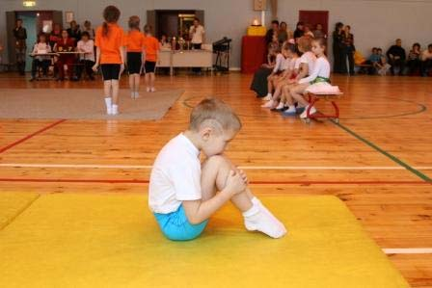

перечной, продольной и переднезадней осей, как в отдельности, так и вокруг всех сразу.
3 12
затылком подставить руки под поясницу (большими пальцами вперед), ноги согнуты, голени вертикально. Это подводящее упражнение для обучения стойке на лопатках.

Последовательность обучения.
- Из упора присев перекаты назад и вперед.
- Из упора сидя сзади перекатом назад сгибая ноги стойка на лопатках согнув ноги.
- Из упора присев перекатом назад стойка на лопатках согнув ноги.

Типичные ошибки.
- Перекат выполняется с откидыванием плеч и головы назад.
- Руки ставятся под спину рано, локти широко разведены.
- Туловище не принимает вертикального положения.
- Голени отклоняются от вертикального положения, носки не оттянуты.

Страховка и помощь. Помогать, стоя сбоку от ученика, одной рукой поддерживая под спину, другой за ноги.

Техника выполнения стойки на лопатках согнув ноги перекатом вперед в упор присев.
Убрав руки с поясницы, начать перекат вперед, одновременно взять группировку. В конце переката выполнить энергичное движение плечами вперед и принять упор присев.

Последовательность обучения.
- Из упора присев перекат назад и перекатом вперед сед в группировке.
- Из упора присев перекат назад в группировке и перекатом
вперед упор присев.
- Из упора присев перекатом назад стойка на лопатках согнув ноги (держать), перекатом вперед сед в группировке.
- Из упора присев перекатом назад стойка на лопатках согнув ноги (держать), перекатом вперед, упор присев.

Типичные ошибки. Аналогичны ошибкам при выполнении стойки на лопатках согнув ноги и второй половины кувырка вперед.

Страховка и помощь. Помогать стоя сбоку в момент перехода в упор присев, подталкивая под спину или плечо.

Техника выполнения стойки на лопатках. Из упора присев, взявшись руками за середину голени, выполнить перекат назад. В конце переката, коснувшись пола лопатками, опереться руками в поясницу и, разогнув ноги, выполнить стойку на лопатках. Туловище должно быть прямым, локти широко не разводить.
через голову.
6. Медленное переворачивание.

Страховка и помощь. Стоя сбоку, одной рукой поддерживать под плечо, другой, при необходимости, подтолкнуть под спину.

Кувырок назад и перекатом назад стойка на лопатках. Эта связка состоит из разученных ранее элементов. Поэтому необходимо предварительно повторить их отдельно, а затем соединить. Требования к технике выполнения, страховке и помощи те же.

Техника выполнения двух-трех кувырков вперед. После первого кувырка, который выполняется несколько энергичнее, чем обычно, поставить руки на пол и, не задерживаясь, выполнить второй, третий кувырок.

Последовательность обучения.
1. Из упора присев кувырок вперед в упор присев.
2. Из упора присев кувырок вперед в упор присев и прыжок вверх.
3. Из упора присев два кувырка вперед в упор присев.
Типичные ошибки.
1. Остановка между кувырками.
2. Ошибки, типичные при выполнении кувырка вперед.

3.4. Стойки
Под стойками подразумевается вертикальное положение туловища в упоре ногами вверх. Они относятся к виду ограниченного устойчивого равновесия. В зависимости от контактной площади опоры, стойки подразделяются к различным категориям трудности. Например, стойки могут выполняться в упоре на лопатках, на плечах, на предплечьях, на голове, на руках и др. Стойки наиболее ярко подчеркивают специфику акробатики как вида спорта и широко используются как основные рабочие положения.
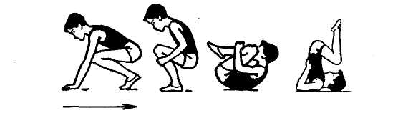

Рис. 2 Гимнастический мостик.
Рис. 9. Выполнение стойки на лопатках согнув ноги.

Техника выполнения стойки на лопатках согнув ноги. Стойка на лопатках выполняется перекатом назад в группировке. В момент опоры лопатками и
11 4
Сравнительный анализ техники выполнения многих акробатических элементов показывает их структурное сходство в безопорных фазах с соответствующими упражнениями на отдельных видах гимнастического многоборья, следовательно хорошая акробатическая подготовка имеет прямое отношение к освоению упражнений на гимнастических снарядах.

2.ОБОРУДОВАНИЕ МЕСТ И ОРГАНИЗАЦИЯ УЧЕБНЫХ ЗАНЯТИЙ
ПО АКРОБАТИКЕ

2.1.Оборудование мест учебных занятий.

Уроки в школе с элементами акробатики всегда должны проводиться в условиях, исключающих какие бы то ни было неприятные неожиданности, и не допускающих возникновения травм у занимающихся. Для этого, прежде всего, необходимо вести систематический контроль за местами, где проводятся занятия. Содержать места занятий, оборудования и инвентаря в хорошем состоянии, соблюдать санитарно-гигиенические нормы.
Проведение акробатических упражнений в школе не требует использования различных снарядов. Поэтому организация занятий гимнастикой возможна в любом спортивном зале школы. Однако, во избежание травм при работе с учащимися, местом занятий могут служить мягкие поролоновые маты, плотно уложенные дорожкой длиной 10-15 и более метров.
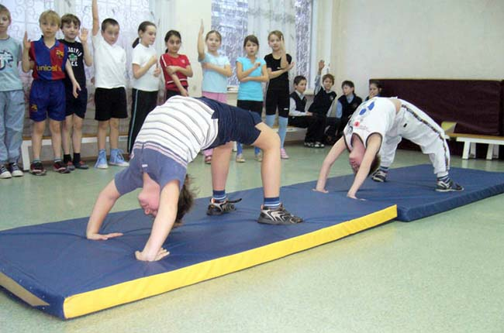
На открытом воздухе, например, для занятий акробатикой могут использоваться специально подготовленные дренажированные опилочные и песочные ямы.
Отдельные элементы, такие как равновесие, полушпагат, стойки разучиваются на полу. Для выполнения акробатических отдельных прыжков можно использовать трамплин или гимнастический мостик стандартного размера. Парные и групповые упражнения

Рис. 1 Дорожка для занятий.
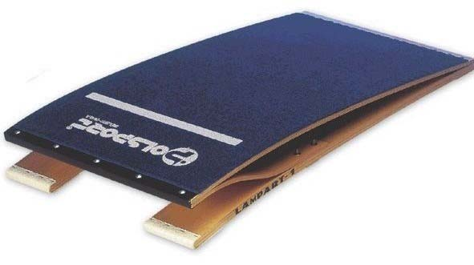
осваиваются на гимнастическом ковре.
Акробатический инвентарь всегда необходимо содержать в хорошем состоянии. Перед занятием следует тщательно проверить рабочую поверхность дорожек, мостиков, не допускать на них неровностей и шероховатости. Не пользоваться неисправным инвентарем.

Одним из условий его сохранения является обязательность организованной уборки мест занятий, что позволяет еще раз проверить состояние инвентаря и подготовить его для последующего занятия.
2.2.Организация учебных занятий.

Организация учебных занятий акробатикой на современном этапе ее развития придает особое значение личному опыту, примеру и моральному облику преподавателя.
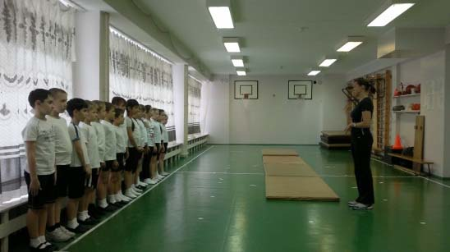
Преподаватель-тренер должен заинтересовать своих воспитанников, прививая им любовь и преданность к акробатике. Такие черты характера, как требовательность, справедливость, чуткость, внимательность во многом будут способствовать установлению правильных взаимоотношений в классе и успешному построению учебно - воспитательного

Рис. 3 Начало урока гимнастики.

процесса. Каждое занятие должно начинаться с построения класса и рапорта дежурного о готовности к работе. Перед занимающимися преподаватель ставит основную задачу предстоящего занятия, проверяет наличие спортивной одежды, отмечает присутствующих в учебном журнале.
Особое значение имеет педагогический контроль за психологическим и функциональным состоянием организма занимающихся. В случае переутомления, подавленности, недомогания и апатии необходимо умело применять средства регуляции психических состояний вплоть до временного отстранения от занятий.
Начальный этап работы с младшими школьниками акробатикой должен быть направлен на выявление уровня их физического развития и физической подготовленности. Затем следует приступить к развитию основных физических качеств, имеющих огромное значение для эффективного освоения техники акробатических упражнений. На уроках гимнастики в школе с учащимися I-IV классов следует чаще всего включать упражнения, развивающие мышцы плечевого пояса, спины, брюшного пресса и нижних конечностей. Особое внимание уделить укреплению связок голеностопного и лучезапястного суставов. Ранее хорошо освоенные и несложные акробатические упражнения, такие, как равновесия, стойки, «мосты», можно с успехом выполнять в подготовительной части урока, включать в различные подвижные игры, эстафеты, полосы препятствий.
Для более успешного решения задач, поставленных перед занимающимися, в основной части урока, необходимо пользоваться фронтальным, фронтально-посменным, поточным и игровым способами организации, четко придерживаться научно-методических основ процесса обучения.
В процессе занятий большое внимание следует обращать на обеспечение личной страховки, особенно при выполнении рискованных элементов,
5 10
должить в том же направлении и, перевора чиваясь через спину, прийти снова в упор стоя на коленях или в упор присев.

Последовательность обучения.
1. Группировка из положения лежа на спине.
2. Из упора стоя на коленях перекат в сторону.
3. Из упора стоя на коленях кувырок в сторону.
4. Из упора присев кувырок в сторону в упор присев.

Типичные ошибки.
- В начале кувырка рука не ставится на предплечье.
- Неплотная группировка.

Страховка и помощь. Стоя сзади, помогать переворачиванию, поддерживая около тазобедренных суставов.

Техника выполнения кувырка назад. Из упора присев, руки несколько впереди — тяжесть тела перенести на руки; затем, отталкиваясь руками, быстро перекатиться назад, увеличив вращающий момент за счет плотной группировки; в момент касания опоры лопатками поставить кисти за плечами и, опираясь на них, перевернуться через голову (не разгибая ног) и перейти в упор присев.
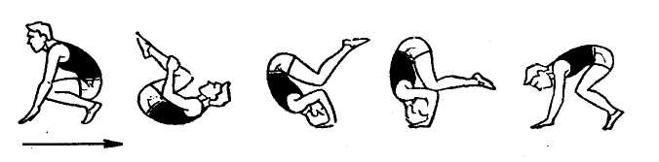

Рис. 8. Выполнение кувырка назад.

Последовательность обучения.
- Кувырок вперед.
- Из упора присев перекат назад в группировке с последующей опорой руками за головой.
- Из упора присев кувырок назад в группировке в упор присев.

Типичные ошибки.
- Неточная постановка рук (на кулаки, на тыльную сторону
кистей, непараллельная постановка кистей и локтей).
- Разгибание ног в момент постановки рук и переворачивания через голову.
- Неплотная группировка.
- Отсутствие опоры и отжимания на руках в момент переворачивания
последовательное касание опоры различными звеньями тела. Совершенном владение техникой выполнения кувырков имеет большое значение для успешного изучения акробатических прыжков типа сальто.

Техника выполнения кувырка вперед. Из упора присев (с опорой руками впереди стоп на 30-40 см), выпрямляя ноги, перенести массу тела на руки. Сгибая руки и наклоняя голову вперед, оттолкнуться ногами и переворачиваясь через голову, сделать перекат на шею и лопатки. Опираясь лопатками о пол, резко согнуть ноги и взять группировку. Заканчивая кувырок, принять упор присев.
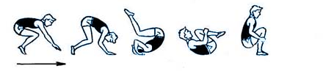

Рис. 7. Выполнение кувырка вперед.

Последовательность обучения.
- Группировка из различных и. п.
- Из упора присев перекат назад и перекатом вперед сед в группировке.
- Из упора присев кувырок вперед в сед в группировке.
- Из упора присев перекат назад и перекатом вперед упор присев.
- Из упора в широкой стойке ноги врозь кувырок вперед в упор присев.
- Из упора присев кувырок вперед в упор присев.

Типичные ошибки.
- Опора руками близко к ступням (приводит к удару спиной).
- Отсутствие отталкивания ногами.
- Недостаточная группировка.
- Неправильное положение рук.
- Опора руками сзади при переходе в упор присев.
Страховка и помощь. В большинстве случаев это упражнение доступно для самостоятельного исполнения. Обычно помощь нужна только отдельным учащимся. При этом партнер, стоя на одном колене, сбоку одной рукой помогает выполняющему наклонить голову вперед на грудь, а другой, поддерживая под грудь или плечо, обеспечивает мягкое опускание на лопатки и увеличивает вращение вперед.

Техника выполнения кувырка в сторону. Выполняется из упора стоя на коленях или упора присев. Первая часть кувырка такая же, как и у пе реката в сторону из упора стоя на коленях, однако вращение тела необходимо про-
9 6
представляющих некоторую опасность для жизни. Кроме того, уже на самых ранних этапах обучения необходимо прививать у школьников навыки самостраховки, приучать их самостоятельно ориентироваться в пространстве и самим выходить из рискованных ситуаций.
Окончание каждого занятия должно сопровождаться построением группы, выводами и замечаниями преподавателя. Не допускать неорганизованного прекращения урока с классом. Организованное завершение учебного занятия имеет большое воспитательное значение и является одним из обязательных компонентов организации урока по гимнастики и условием полноценного решения его задач.

3.МЕТОДИКА ОБУЧЕНИЯ АКРОБАТИЧЕСКИМ УПРАЖНЕНИЯМ

3.1.Группировки

Техника выполнения. Группировка представляет собой серию относительно простых, тесно связанных между собой движений в суставах. Она является существенным фактором выполнения многих акробатических прыжков и используется в том случае, когда необходимо переместить тело из одного положения в другое.
Группировка, играет исключительно важную роль в нарушении ускорения движения тела в пространстве. В зависимости от плотности группировки изменяется и характер вращения тела. Причем чем плотнее, тем вращательный эффект становится более выраженным. Физический эффект этого явления проявляется именно при выполнении группировки.
Согласно специальной терминологии, под группировкой подразумевается согнутое положение тела, при котором колени подтянуты к плечам, локти прижаты к туловищу, кисти захватывают голени (Брыкин А.Т., 1969).
Для создания более детального представления о группировке можно добавить, что при ее исполнении спина должна быть округленной, руками захватывается за середину голени, голова удерживается на груди, колени несколько разведены. Все вышеуказанное о группировке используется акробатами как подводящее упражнение для освоения перекатов, кувырков и сальто.

Рис. 4 Группировка.

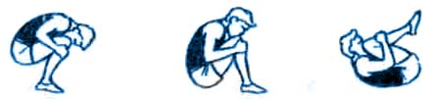

Рис. 5. Группировка в приседе, сидя, лежа на спине.

Последовательность обучения.
- Лежа на спине руки вверх, быстро согнуть ноги и сгруппироваться.
- Лежа на спине руки вверх, поднимая туловище, принять группировку сидя.
- Из упора сидя сзади, быстро согнуть ноги и сгруппироваться.
- Из стойки руки вверх, быстро присесть, приняв положение приседа в группировке.

Типичные ошибки.
- Откинутая назад голова.
- Ноги вместе, не разведены.
- Ноги разведены слишком широко.
- Неправильный захват руками голеней (слишком высоко или низко, в «замок»).
- Неплотная группировка (проверяется подниманием занимающегося на несколько сантиметров от полая, с захватом за лодыжки).

Требование к выполнению. Каждое упражнение выполнять несколько раз. Постепенно ускоряя движение и фиксируя конечное положение.

3.2.Перекаты

Техника выполнения. Вращательное движение тела с обязательным последовательным касанием опоры называется перекатом. При перекате не допускаются переворачивания через голову. Несмотря на вспомогательный характер упражнения, перекат является самостоятельным упражнением и выступает в качестве эффективного средства в подготовке начинающих акробатов. Иногда перекат может исполнять роль связующего звена между двумя основными элементами, но, в основном, используется как подводящее упражнение для обучения кувыркам. Программой предусмотрены перекаты вперед и назад в группировке, в стороны из упора стоя на коленях, прогнувшись лежа на животе, перекат назад в группировке с последующей опорой руками за головой.
7 8

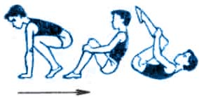

Рис. 6. Выполнение переката.

Последовательность обучения.
- Из положения группировки сидя перекат назад-вперед на спине.
- Из положения группировки сидя перекат назад и перекатом вперед вернуться в и. п.
- Из упора присев перекат назад в группировке и перекатом вперед сед в группировке.
- Из упора присев перекат назад в группировке и перекатом вперед и. п.
- Перекаты вперед и назад прогнувшись в положении лежа на животе. Лежа на животе, прогнуться, наклонить голову назад и принять упор лежа на бедрах. Быстро сгибая руки, выполнить перекат вперед и, разгибая их, перекат назад.
- Из упора стоя на коленях перекаты в стороны в группировке. Последовательно касаясь пола предплечьем, плечом, боком, спиной, другим боком и плечом, взять группировку и обратным движением возвратиться в и. п.
- Из упора присев перекат в сторону и возвратиться в и. п.
- Перекаты вперед и назад прогнувшись с различными положениям рук (вверху, за спиной, к плечам).
- Из положения лежа на спине повторить и. п. для выполнения «моста», т. е. согнуть ноги в коленях и поставить согнутые в локтях руки на пол кистями около головы.
- Из упора присев перекат назад в группировке с последующей опорой руками за головой и перекат вперед.

Требования к выполнению. Наиболее сложным из приведенных перекатов является перекат из упора присев в упор присев. Для успешного освоения этого элемента вначале его можно давать из и. п. упора присев спиной к мату, когда ноги находятся на полу около мата, что облегчает возвращение в и.п. Во время выполнения перекатов обращать внимание на правильность и плотность группировки.

3.3.Кувырки
Вращательное движение тела с обязательным переворачиванием через голову называется кувырком. Характерной особенностью кувырков является

